**ASSOCIATION SPORTIVE DE BERRE** 



Association de type Loi 1901 - Fondée en 1949 – Siret : 782 709 372 00018 NAF : 9312Z

Agréée sous le N° 127S/82 par le Ministère de la Jeunesse et des Sports - Etablissement sportif APS N°1883

**Club Sportif, Culturel et de Loisirs du Groupe LyondellBasell à Berre l’Etang**

Section Randonnée pédestre

Siège Social : Stade de la Molle. 13130 BERRE L’ETANG - Téléphone : 04.42.85.47.18 - Site Internet : <http://asb-berre.jimdo.com>

Président : Jacques VEROLA ( [jacques.verola@orange.fr](mailto:jacques.verola@orange.fr) )



**Club FFRP n° 00885**

**Immatriculation Tourisme IM07510038 Berre l’Étang le 22/02/2021**

**LAC DU REALTOR**

**ORGANISATEUR : Francisco MUNOZ**

**Dimanche 7 mars 2021**

**Départ Salon à 7h00**

**IGN : 3143ET**

***GR1 = 14.3 km et 150 mètres/positifs - IBP = 49. (Jacques VEROLA - Gines MASSOL  
GR2 = 17.9 km et 242 mètres/positifs - IBP = 51. (Denis THIRION - Robert BARBIERI)  
GR3 = 20 km et 254 mètres/positifs - IBP = 57 (Claude SALVADOR - Jacques MILESI)***

***PLATEAU DE L'ARBOIS***

**Réservoir du Réaltor** /

C'est un lac artificiel d'une superficie de 70 hectares environ, sur le territoire de la commune de [Cabriès](https://fr.wikipedia.org/wiki/Cabri%C3%A8s).

Il a été créé lors de la réalisation du [Canal de Marseille](https://fr.wikipedia.org/wiki/Canal_de_Marseille) au xixe siècle.

Il est alimenté par l'eau de la [Durance](https://fr.wikipedia.org/wiki/Durance), amenée par le canal et stocke l'eau destinée à la Ville de [Marseille](https://fr.wikipedia.org/wiki/Marseille).

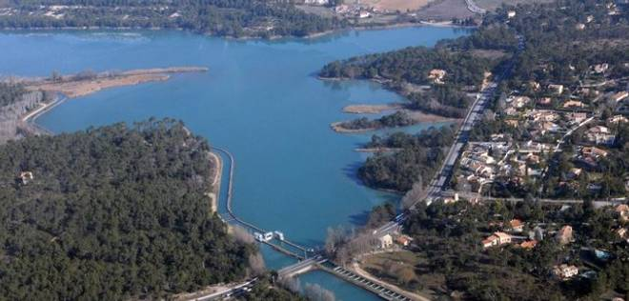

Il est le plus vaste plan d'eau de l'Est du département des [Bouches-du-Rhône](https://fr.wikipedia.org/wiki/Bouches-du-Rh%C3%B4ne). Il est entouré par les basses collines du [plateau de l'Arbois](https://fr.wikipedia.org/wiki/Plateau_de_l%27Arbois). Entouré d'une végétation aquatique abondante, il sert de refuge aux oiseaux migrateurs.

## **Création du Bassin**

Le bassin fut créé au milieu du XIX ème par l'ingénieur [Franz Mayor de Montricher](https://fr.wikipedia.org/wiki/Franz_Mayor_de_Montricher) qui avait besoin de clarifier les eaux de la Durance très chargées en limons – 2,5 litres par mètre-cube .

La série de bassins de décantation établis étant insuffisants, il décida de réaliser un nouveau bassin dans le vallon de la Mérindole, au lieu dit Réaltor, près de Calas sur la commune de Cabriès[3](https://fr.wikipedia.org/wiki/R%C3%A9servoir_du_R%C3%A9altor#cite_note-3).

Le site se situe dans les collines du [Plateau de l'Arbois](https://fr.wikipedia.org/wiki/Plateau_de_l%27Arbois), à une altitude minimale de 152 mètres et maximale de 166 mètres à 20 kilomètres de l’[Étang de Berre](https://fr.wikipedia.org/wiki/%C3%89tang_de_Berre).

## **Faune et Flore**

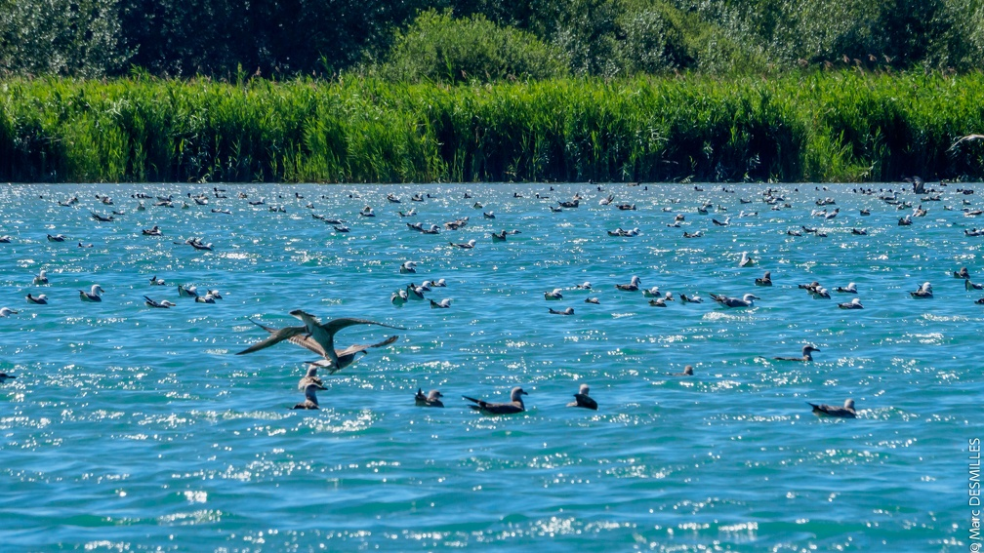

Ce site est d'une grande valeur biologique.

Plusieurs espèces d'oiseaux nichent localement telles que le [Butor étoilé](https://fr.wikipedia.org/wiki/Butor_%C3%A9toil%C3%A9), la [Lusciniole à moustaches](https://fr.wikipedia.org/wiki/Lusciniole_%C3%A0_moustaches" \o "Lusciniole à moustaches), le [Rollier](https://fr.wikipedia.org/wiki/Rollier), le [Busard des roseaux](https://fr.wikipedia.org/wiki/Busard_des_roseaux) ou le [Faucon hobereau](https://fr.wikipedia.org/wiki/Faucon_hobereau).

C'est un site d'accueil important pour les canards plongeurs venus du Nord de l'Europe.

C'est en particulier l'une des principales zones d'hivernage en [Provence](https://fr.wikipedia.org/wiki/Provence) pour les [Fuligules](https://fr.wikipedia.org/wiki/Fuligule) milouins et morillons. Le bassin est utilisé comme zone de repos par les canards qui vont se nourrir la nuit sur les rives de l’[Étang de Berre](https://fr.wikipedia.org/wiki/%C3%89tang_de_Berre).

La [faune entomologique](https://fr.wikipedia.org/wiki/Entomofaune) est caractérisée par un peuplement d'[odonates](https://fr.wikipedia.org/wiki/Odonates) ([libellules](https://fr.wikipedia.org/wiki/Libellules) et [demoiselles](https://fr.wikipedia.org/wiki/Demoiselles)) très diversifié et d'un grand intérêt patrimonial.

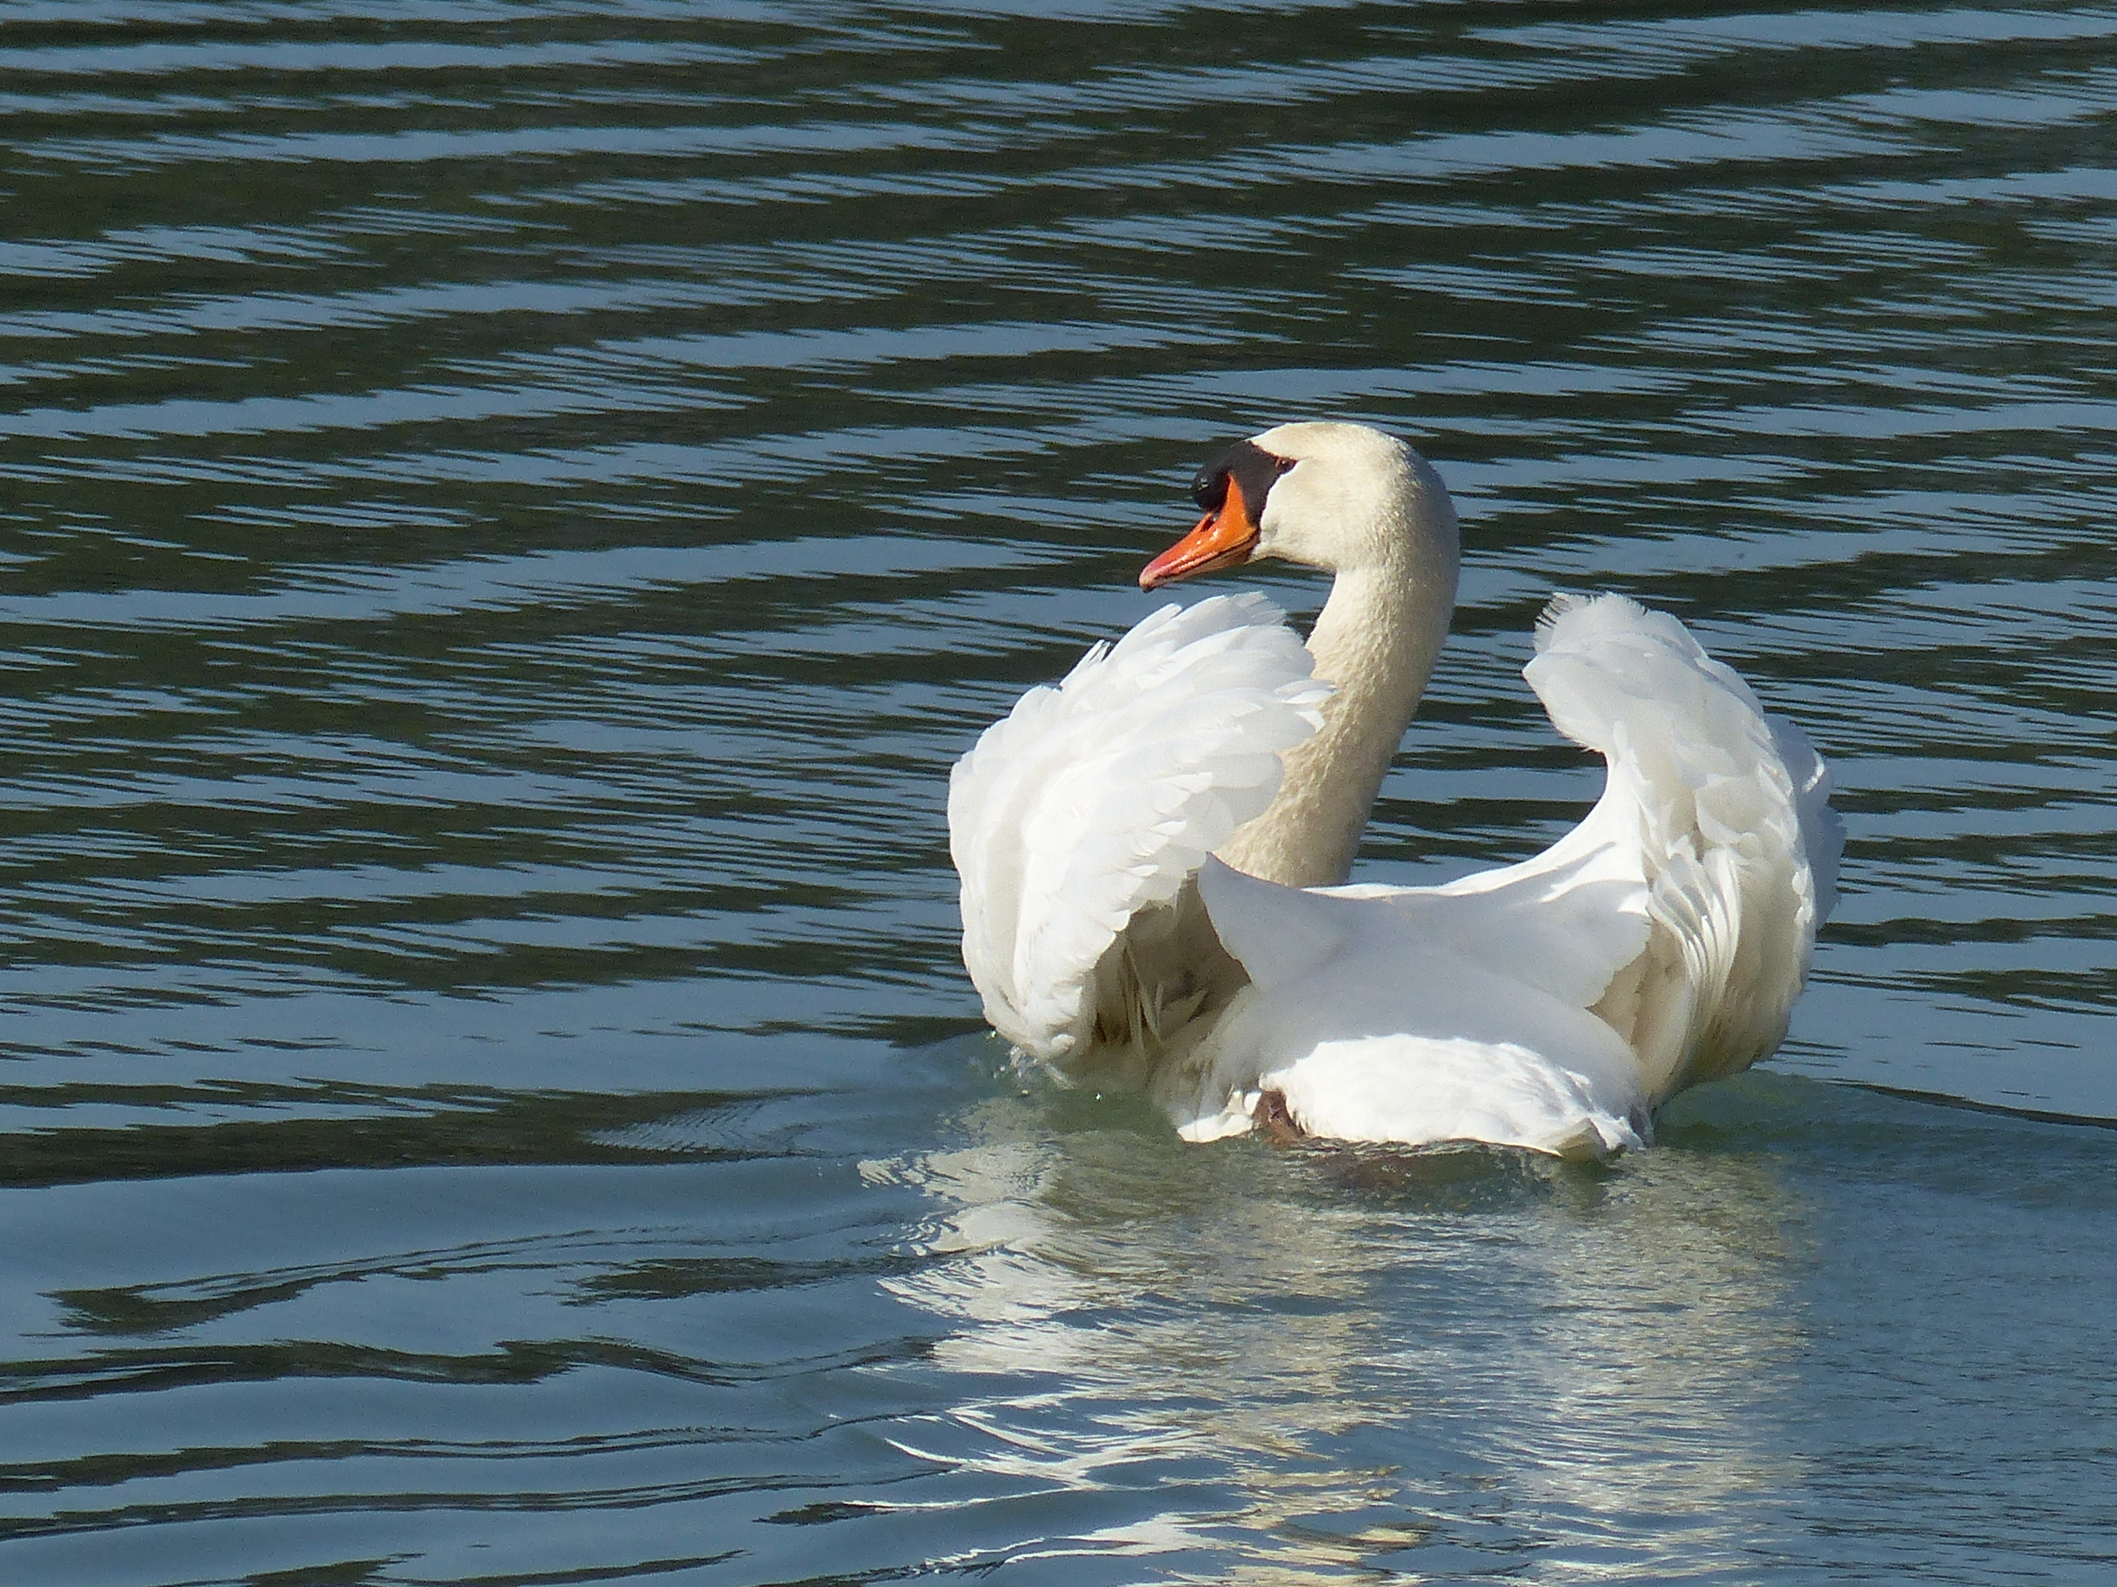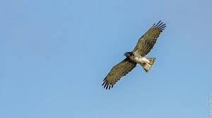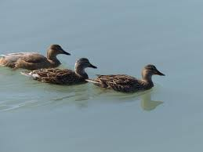

Notre association bénéficie de l’immatriculation tourisme N° IM 075 100382 de la Fédération Française de Randonnée Pédestre

64 Rue des Bergès 75013 PARIS